國立玉里高中100學年度第1學期高中優質化弱勢扶助計畫成果摘要表

適性學習 | 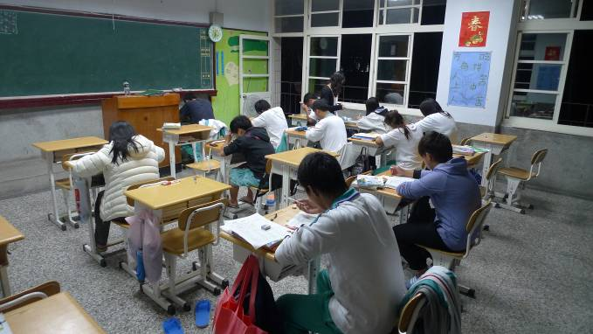 | 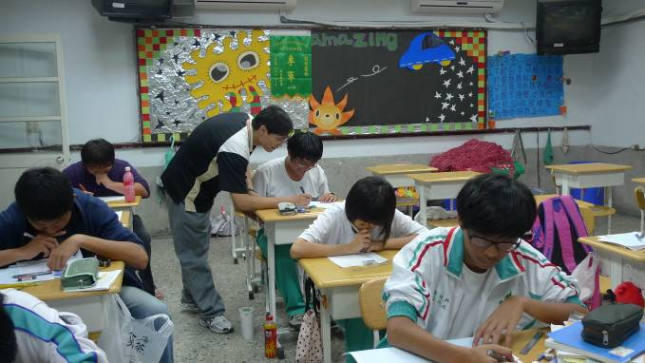 | 全人教育
適性學習 | 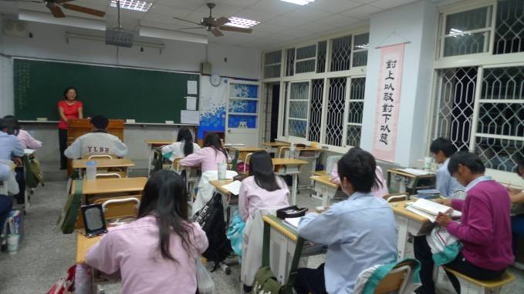 | 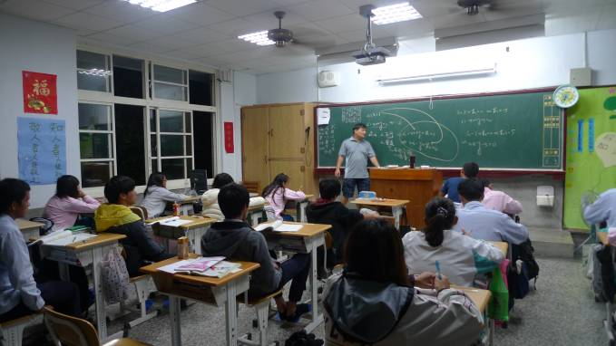 | 全人教育

計畫代號 |  | D-1-01
活動名稱 |  | 弱勢學生學習輔導、分組教學
優質發展  項目 |  | ■教師教學 ■學生學習 □教師專業發展  ■課程發展 □其他___________
活動期間 |  | 100 年 9 月2 日起至 100年12 月30 日
主辦單位 |  | 教務處 |  |  |  |  |  |  | 協辦單位 |  |  | 班級導師與任課教師
參與人數  (單位：人) |  | 校內教師 |  |  | 校外教師 |  |  | 校內學生 |  |  | 校外學生 |  |  | 社區民眾
 |  | 12 |  |  | 0 |  |  | 134 |  |  | 0 |  |  | 0
經費來源 |  | 優質化輔助:56800 元 |  |  |  |  |  | (其他) 原住民夜間課業輔導  經費: 130000元
活動目的 |  | 1.培養本校學生讀書習慣加強其學習能力，並提高學習之成效進而能輔導升學。  2.依據學生的學習狀況做加深、加廣、補救教學
具體作法 |  | 依需求不同分別開設:  1、普通科加深、加廣課程：安排升學科目教師授課、解題 並輔導學生學習。上課時間：第9節至第11節  2、依據學生弱勢需求，開設單元式補救教學，提供學生補救課程。
實施成果 | 預期達成的目標值 | 量化 |  |  |  |  |  |  | 質化
實施成果 | 預期達成的目標值 | 項目說明  (活動名稱、研習主題) |  |  |  | 數值（單位） |  |  | 具體陳述(最多50字)
實施成果 | 預期達成的目標值 | 夜間課業輔導  單元式補救教學 |  |  |  | 4(班) |  |  | 1.透過課後學習輔導計畫，加強學生學科能力。  2.提升學生學習動機並縮短學習落後之差距。  3.輔導加強學生升學能力
實施成果 | 執行情形與結果(以學期為單位) | 績效值  (達成率) | 差值(目標值與績效值之差距) |  |  |  | 評核指標  (1.擇最相關  2.可選多項) |  | 執行情形與成效檢討  (遭遇的困難、改善情形、效益說明)(每欄最多100字)
實施成果 | 執行情形與結果(以學期為單位) | 4(班)  100％ | 0 |  |  |  | SL-2、  SL-3、  SL-4 |  | 成效說明 |  |  |  | 遭遇困難
 |  |  |  |  |  |  |  |  | 培養本校學生讀書習慣加強其學習能力，並提高學習之成效進而能輔導升學 |  |  |  | 夜間輔導課程屬於學生自由參加，但常因天候或學生私事及交通問題，造成較多缺課情形。
 |  |  |  |  |  |  |  |  | 優缺點 |  |  |  | 改善情形
 |  |  |  |  |  |  |  |  | 夜間上課易造成教師額外負擔，影響開設夜間課輔意願 |  |  |  | 鼓勵更多教師參與夜間課業輔導，降低教師人力負擔；爭取更多經費，補助學生交通費，鼓勵偏遠學生參加，提高到課率
承辦人 |  | 單位 |  | 教務處 |  |  |  |  |  | 職稱 |  |  | 教學組長
 |  | 姓名 |  | 陳凱群 |  |  |  |  |  | 電話 |  |  | 03-8886171#211

